彭水自治县人民医院信息机房扩建项目
需求调查公告

我院作为一所集医疗、教学、科研、预防保健、康复为一体的公立三级综合性医院，承担着全县及周边地区的医疗救治任务。随着医院业务的不断拓展和信息化建设的深入推进，现有的信息化机房已无法满足日益增长的业务需求。
现有信息化机房面积 160 余平方米，其中实际使用面积 74 平方米，操作间 17 平方米，值班室 11 平方米，UPS 配电室 9.5 平方米，公共区域 48.5 平方米。近年来，医院信息化系统不断升级，新增了电子病历、医学影像存储与传输系统（PACS）、检验信息系统（LIS）等大量关键业务系统以及区域性七大中心建设，服务器数量、存储容量和网络带宽需求急剧增加。同时，随着 “互联网 + 医疗”的发展，医院还需应对远程医疗、智慧医院建设等新兴业务的挑战。现有机房在空间、电力供应、制冷能力和管理维护等方面均面临严峻挑战，急需进行扩建改造。
现特向全社会开展需求调查，欢迎具有合格资质且具有良好信誉和售后服务能力的厂商积极参与。
一、调研对象：信息机房设计、建设相关公司及涉及的相关产品生产厂商。
二、调研方式：问卷调查。
三、调研时间：2025年11月25日至2025年12月25日17:00
四、调研资料内容（包括但不限于以下材料）：
- 提供本项目需要涉及的相关资质及公司资质。
- 信息机房设计、网络改造需要涉及的硬件、软件相关资质。
- 软件、硬件详细功能技术参数及功能技术参数（不能具有排他性和倾向性）。
- 报价明细表，按附件1模板格式内容逐一分项响应，否则视为无效报价。若报价无效，相应反馈资料将不纳入参考。报价包含涉及到的供应、施工、安装调试、验收、交付使用、人员培训在内的一切费用。
- 成功实施案例展示（提供近3年设计成功实施案例，需提供合同证明）
- 实施工期，正式进场实施之日起多久时间内完成项目实施（因涉及到信息机房设备厂商众多，且医院的特殊性，参加需求调查的厂商需充分考虑施工时间）。
- 厂商提供的项目方案应包含涉及到的运行维护、升级更新等后续采购，以及其他相关情况内容。
- 现场踏勘签到表。
五、现场踏勘：
因涉及医院的信息机房网络构架、安全设备和环境、布线、安装、设备带开孔等现场要求，响应需求人应在需求响应前对项目基础情况自行踏勘。本项目必须现场踏勘，并填写现场踏勘表，否则将视为无效调查，不予接收。
现场踏勘科室：信息科
现场踏勘地址：重庆市彭水县汉葭街道文庙街50号彭水自治县人民医院裙楼四楼信息科
现场踏勘联系人：陈老师，18716941187、17610791667
六、调研资料提交方式：
请各参与调研生产厂家或经厂家授权供应商（提供原厂授权及售后服务承诺书并加盖厂家公章）按第四条要求内容顺序排列成册并编写目录及页码，一式两份（一份电子资料，一份纸质资料）。电子资料（可复制word版）、盖公章纸质资料内容必须一致。若未按规定要求内容提交报名资料视作无效报名资料。
电子资料（可复制word版）发送至邮箱：1406981340@qq.com（文件命名格式：彭水自治县人民医院信息机房扩建项目_公司全称_联系人_联系方式），2025年12月25日17:00点前接收到电子版资料视为提交成功，逾期视作无效报名资料。
纸质资料盖公章后可现场递交或邮寄方式投递，在本项目调研结束后3日内送达视为提交成功，逾期视作无效报名资料。
邮寄地址：重庆市彭水县汉葭街道文庙街50号彭水自治县人民医院信息科，邮寄联系人：谢老师，18716295891
- 其他
1、提交资料需真实有效，虚假信息将视作无效报名资料。
2、医院对供应商提供的资料严格保密，仅用于本次调研。
3、本公告仅用于需求调研，不作为招标文件，最终技术要求以后续招标公告为准。
附件1：彭水自治县人民医院信息机房扩建范围平面图
附件2：彭水自治县人民医院信息机房扩建需求内容及报价明细表
附件3：彭水自治县人民医院信息机房扩建现场勘察表

彭水自治县人民医院
2025年11月21日

附件1：彭水自治县人民医院信息机房扩建范围平面图

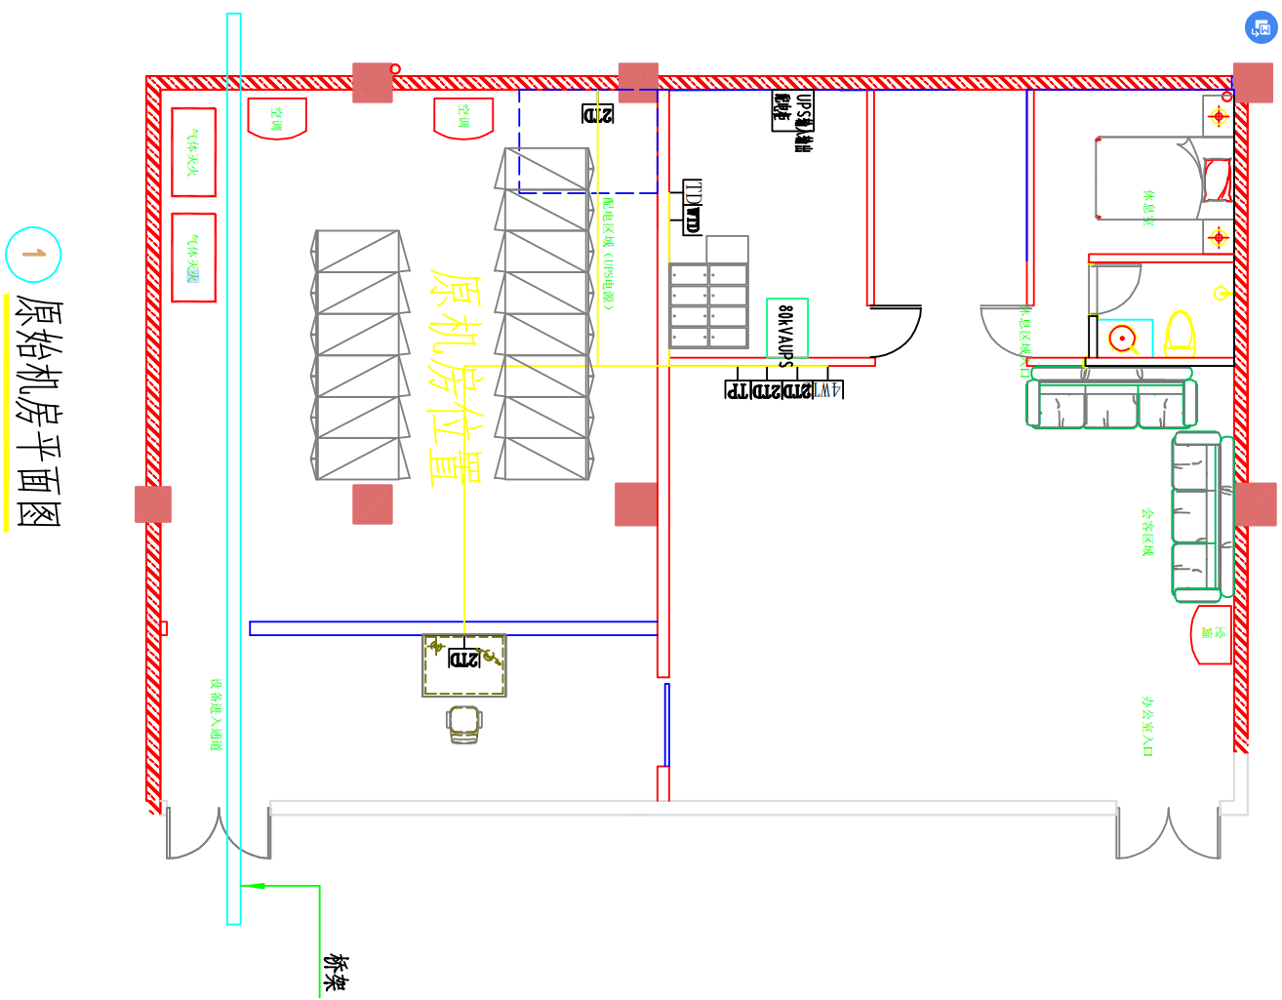

附件2 彭水自治县人民医院信息机房扩建需求内容及报价明细表
序号 | 类别 | 大概内容 | 概算（万元） | 质保年限
1 | 机房基础装饰装修 | 地面装修、墙体装修、天花板装修、墙体隔断、供电线路改造、防雷设备、接地装置、接地铜排线缆、排水等。
2 | 设备设施安装 | DMZ区、UPS电源、后备电池组、配电柜及相关配套设施、精密空调、送风管道、回风管道、机柜、服务器PDU电源、预植入光纤线缆等。
3 | 运维管理平台 | 运维管理平台建设，网络、安全、专线、服务器、存储、虚拟化、数据库、中间件、弱电井等资源进行全域采集与建模，并联动动环系统实现集中告警与统一可视；集成拓扑图、巡检、大屏、报表、动环等。
4 | 智能消防 | 火灾自动报警设备、气体灭火设备、消防管道等。
5 | 合计 |  |  | \
6 | 免费维保期后年维护费(免费维保期以项目整体验收完成之日开始计算。按固定金额报价或中标金额软件部分百分比进行报价)

注：报价单严格按照附件2填报，可另外附各项详细内容清单。

附件3：彭水自治县人民医院信息机房扩建现场勘察表
彭水自治县人民医院 项目供应商现场踏勘签到表
踏勘人供应商名称 | 法定代表人或授权代理人 | 职 务 | 踏勘时间 | 联系电话

（供应商），你单位已于2025年 月 日自愿到彭水苗族土家族自治县人民医院对“ 项目”进行了现场踏勘，充分了解和知晓本项目的服务位置、服务范围、服务风险、设施设备现状、道路交通以及任何足以影响该服务价格报价的情况。

注:踏勘签到应同时递交踏勘公司委托书

供应商踏勘人员签名：

现场踏勘工作人员签名：

彭水苗族土家族自治县人民医院

踏勘日期：2025年 月 日

